**Shine Otel Bitirme Projesi**

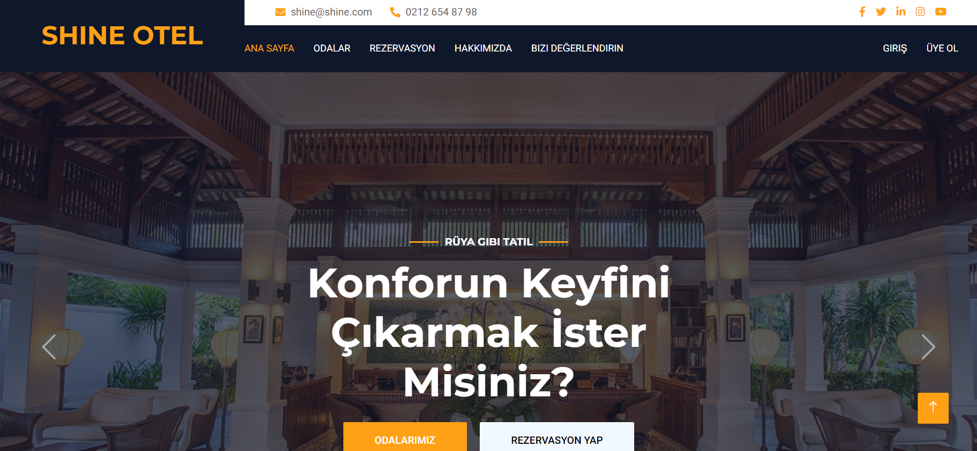

**Proje Adı:** Shine Otel

**Eğitim Kampı:** Train&Work

**Yazılım Dili:** C#

**Framework:** .Net Core

**Teslim Tarihi:** 25.01.2023

**Hazırlayan:** Eyüp Batuhan Çelik

**Proje Açıklaması:**

Bu proje, .NET Core teknolojisi kullanılarak geliştirilen Shine Otel adlı otel rezervasyon uygulamasını içermektedir. Projede, otel müşterilerine çevrimiçi rezervasyon yapma, odaları görüntüleme, otel için değerlendirme yorumu yapabilme ve kullanıcı hesap yönetimi gibi temel özellikler bulunmaktadır. Admin panelinde ise rezervasyon, otel, yorum ve odalar için crud işlemleri yer almaktadır.

Ana sayfamızda slayt gösterisi yer alıyor. Navbar ve burada ki yönlendirme linklerinden ilgili sayfalara gidilebilir.

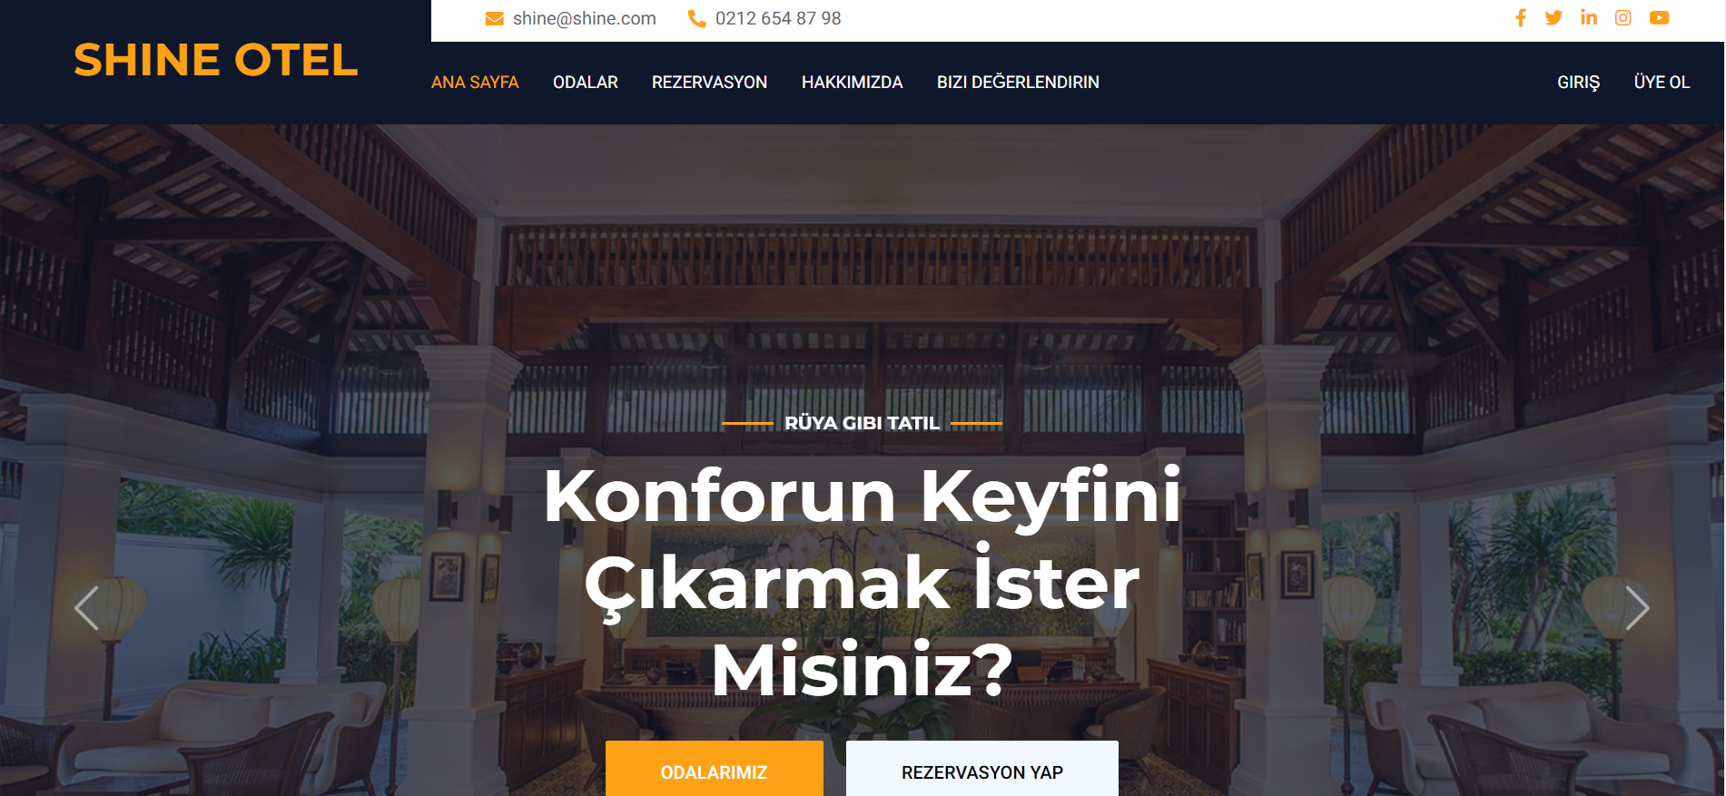

Odalar ve anasayfada yer alan odalar seçeneğinden beğendiğiniz odayı seçerek rezervasyon kısmına devam edebilirsiniz.

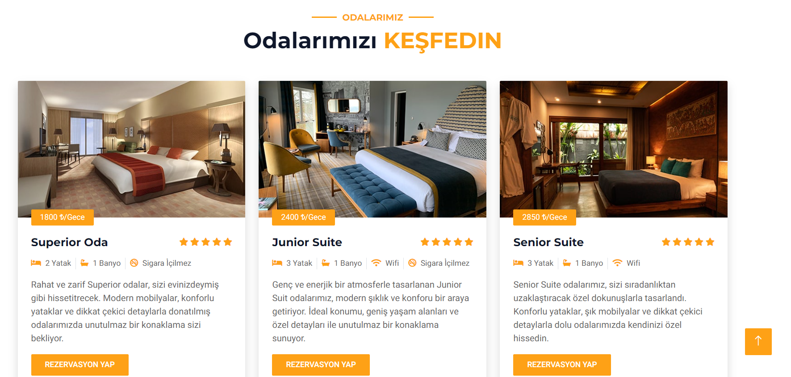

Rezervasyon kısmından da ulaşabildiğimiz rezervasyon oluşturma sayfası

Buradan isteklerinize göre bilgilerinizi giriniz.

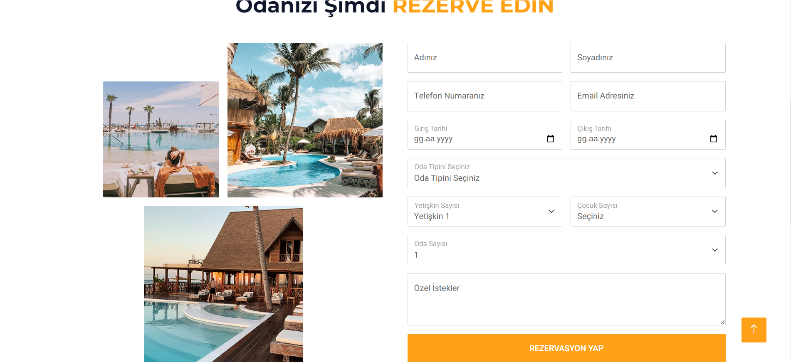

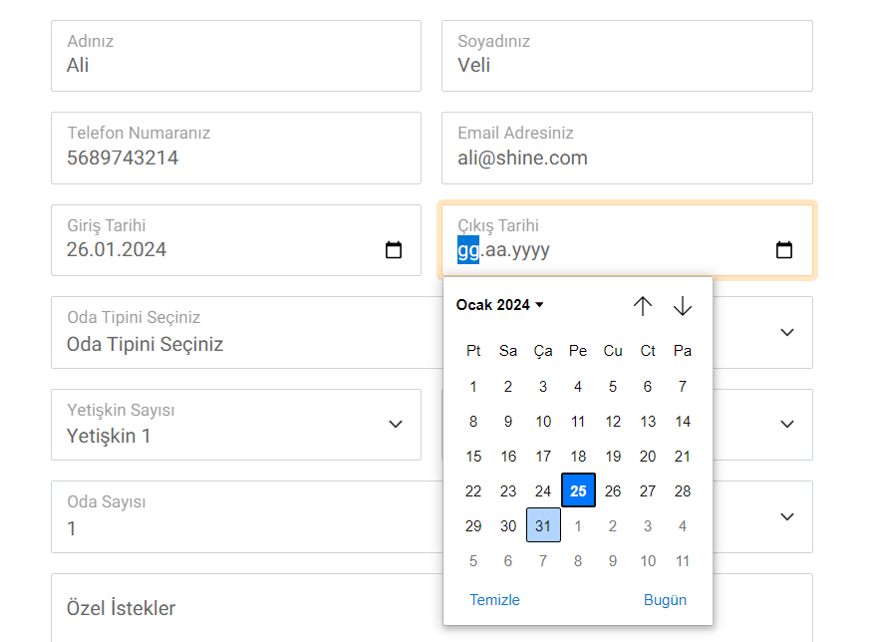

Rezervasyonda eğer kullanıcı girişi yapıldıysa o kullanıcının bilgileri de sisteme kayıt oluyor (Application id) 

Rezervasyon yapınca ödeme sayfası geliyor.

Örnek Test Kart Numarası: 5890040000000016

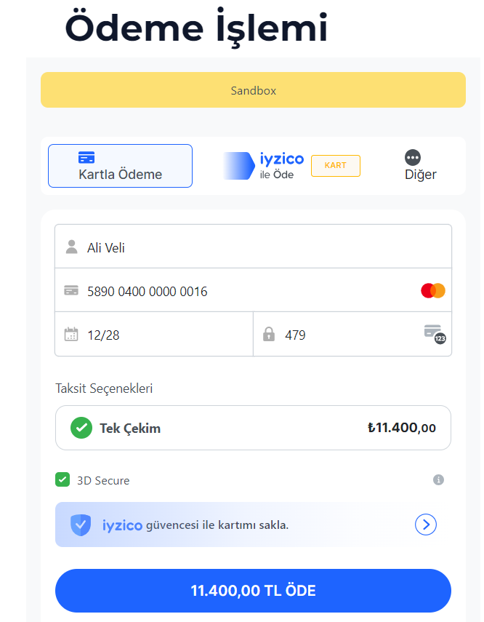

Sms onay kodları 123456 olarak geçiyor.

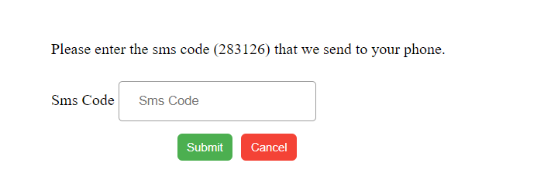

Ödeme başarılı olunca rezervasyon oluşturuluyor.

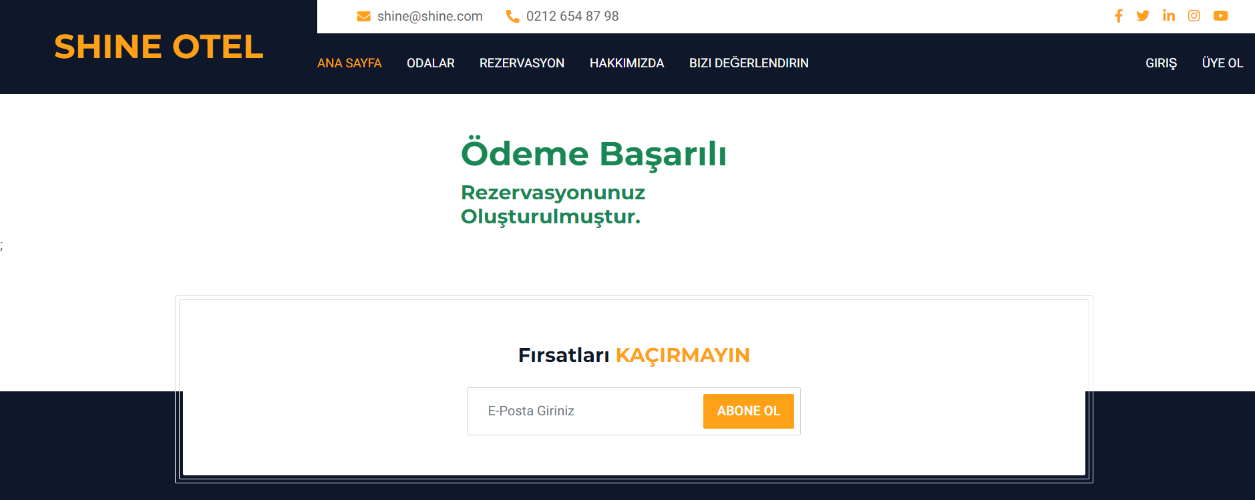

Hakkımızda kısmında hakkımızda yazısı ve alt tarafında yapılan yorumların admin onayından sonra slayt halinde geçtiği bir yapı vardır.

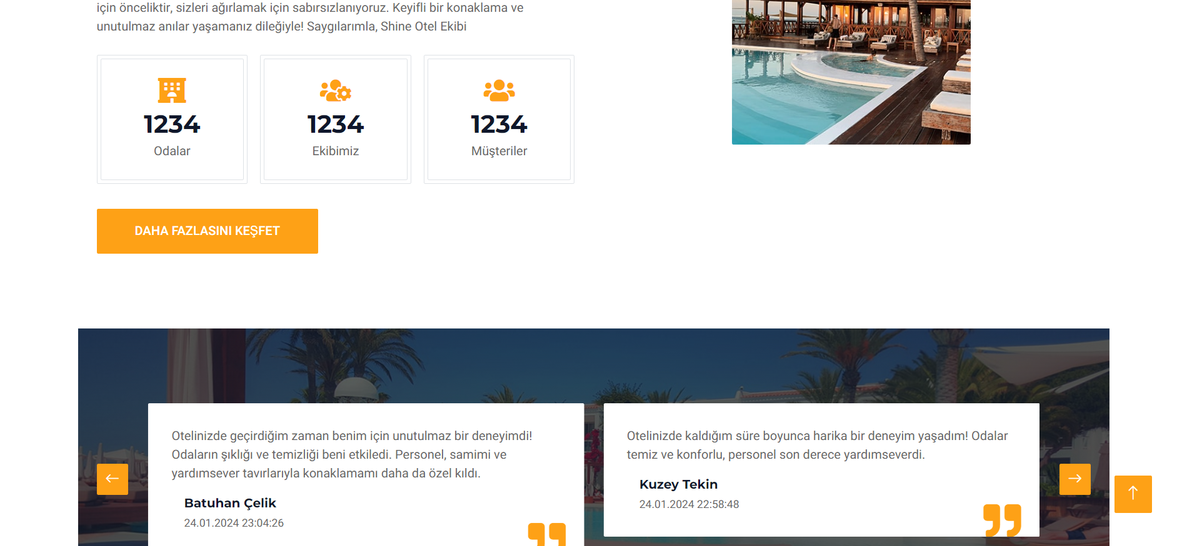

Bizi değerlendirin kısmından ise otel ile ilgili görüşleriniz belirtiyorsunuz ve bu görüşler admin onayından sonra sitenin hakkımızda kısmında yayınlanıyor.

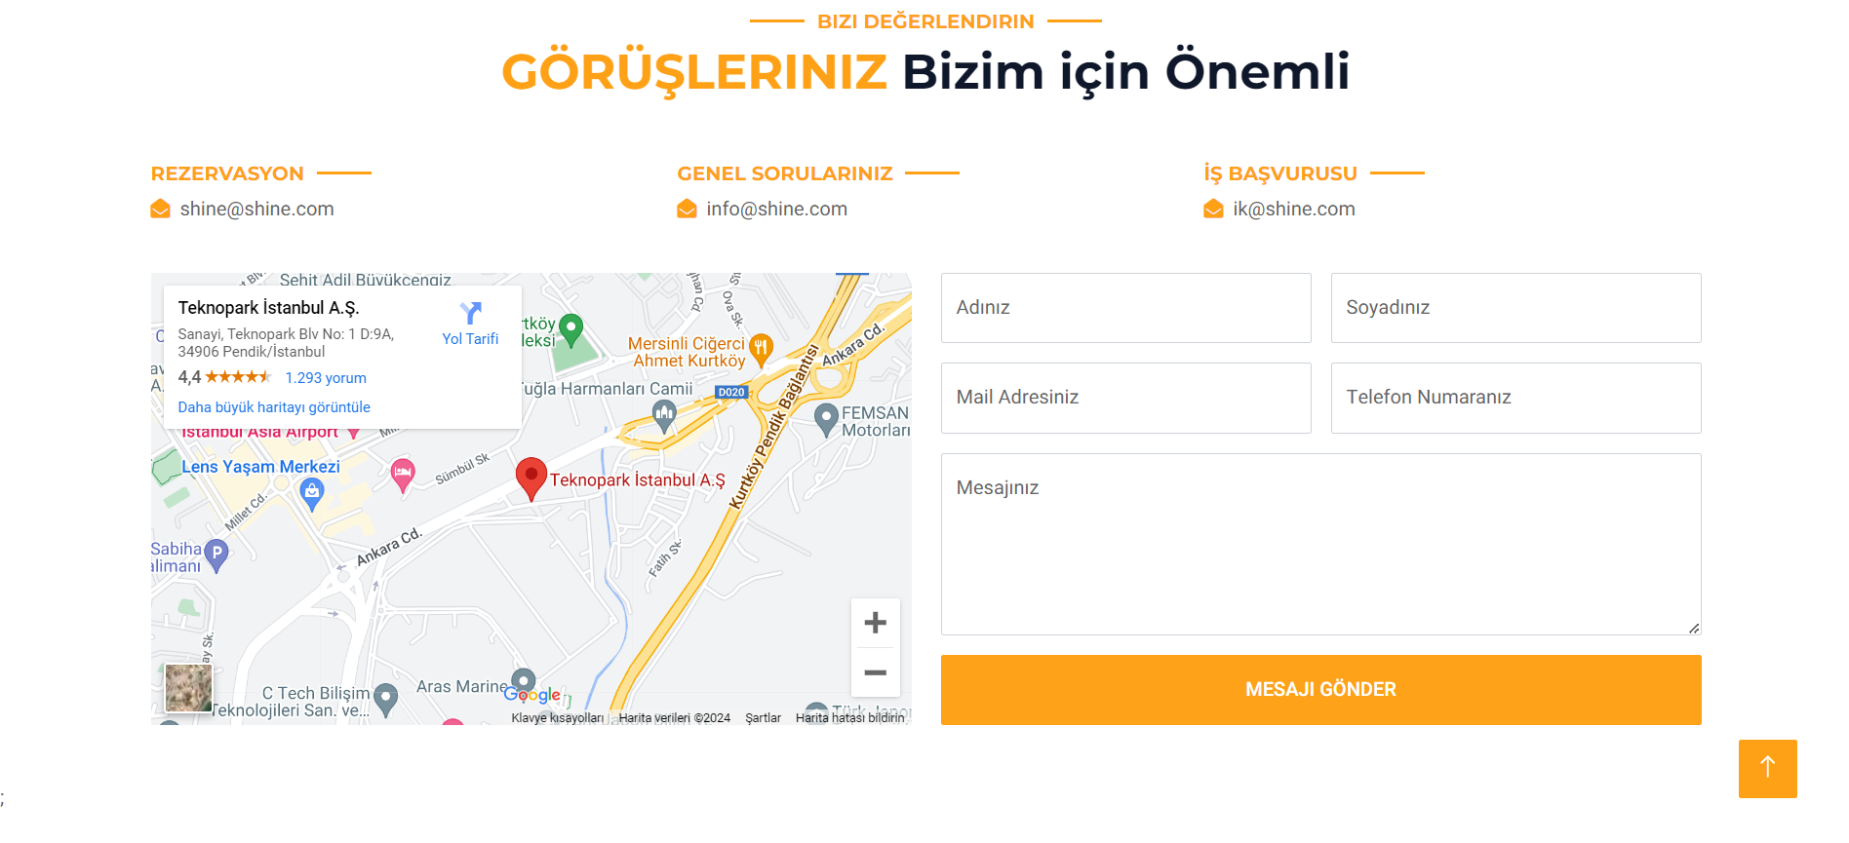

Üye ol kısmından Microsoft identity kütüphanesi kullanarak hazırlanmış olan üye olma kısmına giriliyor. Microsoft’un sunduğu identity kütüphanesi giriş ve kayıt işlemi dışında kullanıcıyı hatırlama gibi birçok özellik daha sunuyor.

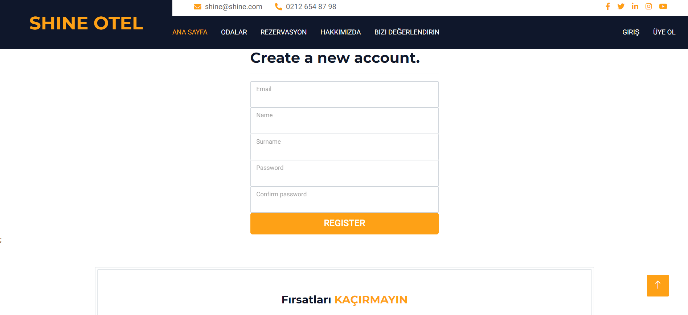

Giriş kısmında oluşturduğumuz üyeliklere giriş yapabiliyoruz. Eğer Giriş yapılmadan admin paneline ulaşılmak isteniyorsa otomatik olarak giriş kısmına yönlendiriyor.

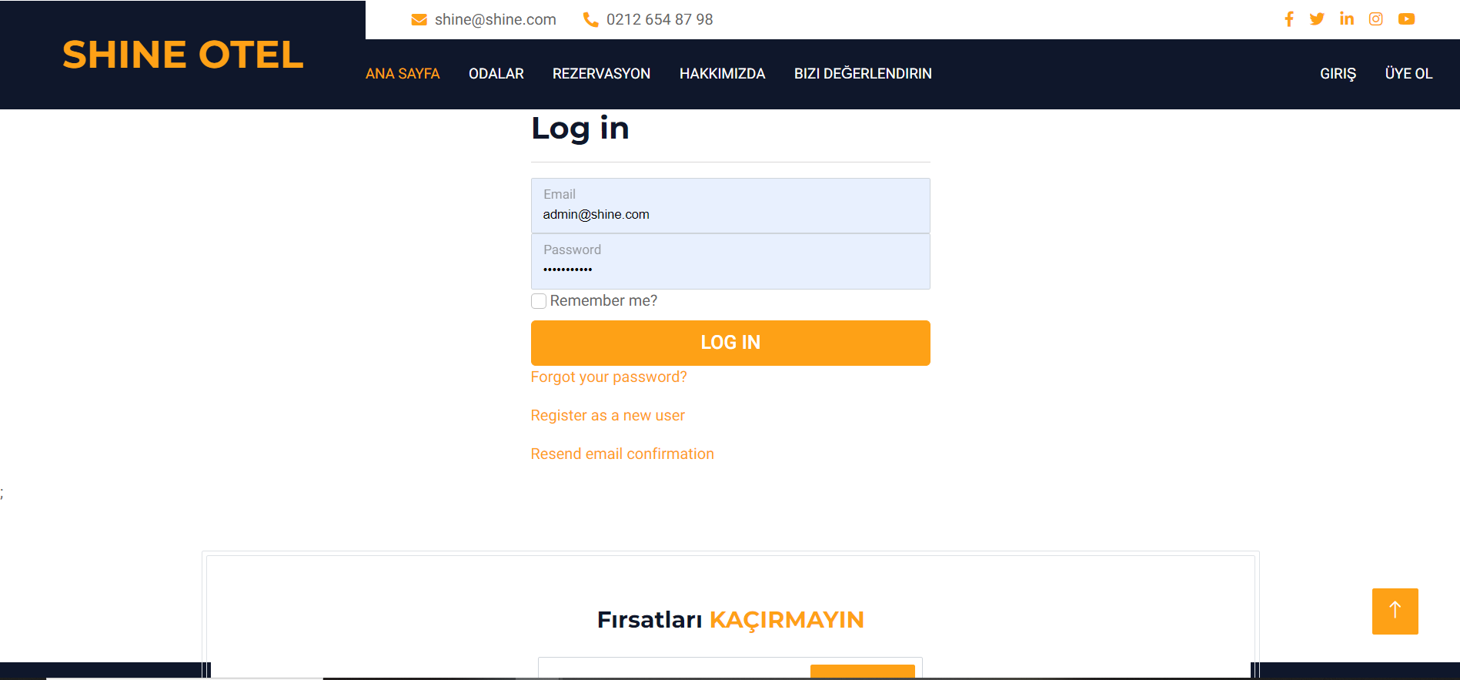

Admin dışındaki bir kullanıcı ile panele giriş yapmak istersek erişim kısıt hatası alıyoruz.

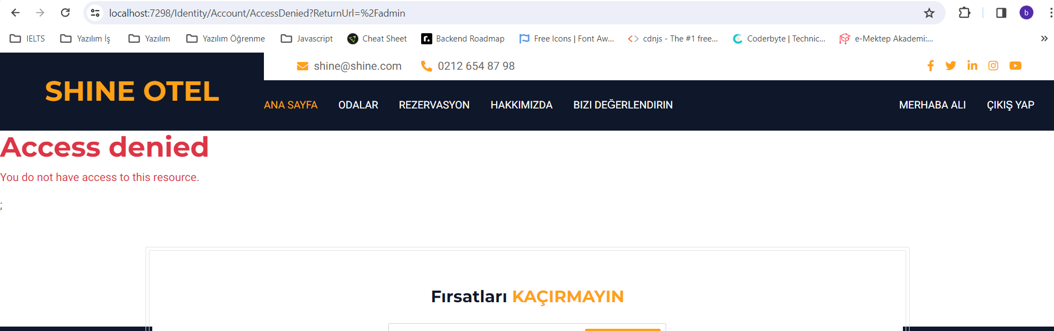

**Örnek Girişler**

Normal Kullanıcı:

Email: batuhan @shine.com

Şifre: Batu123.

Admin Kullanıcı:

Email: admin@shine.com

Şifre: Batuhanc12*

**Admin Paneli**

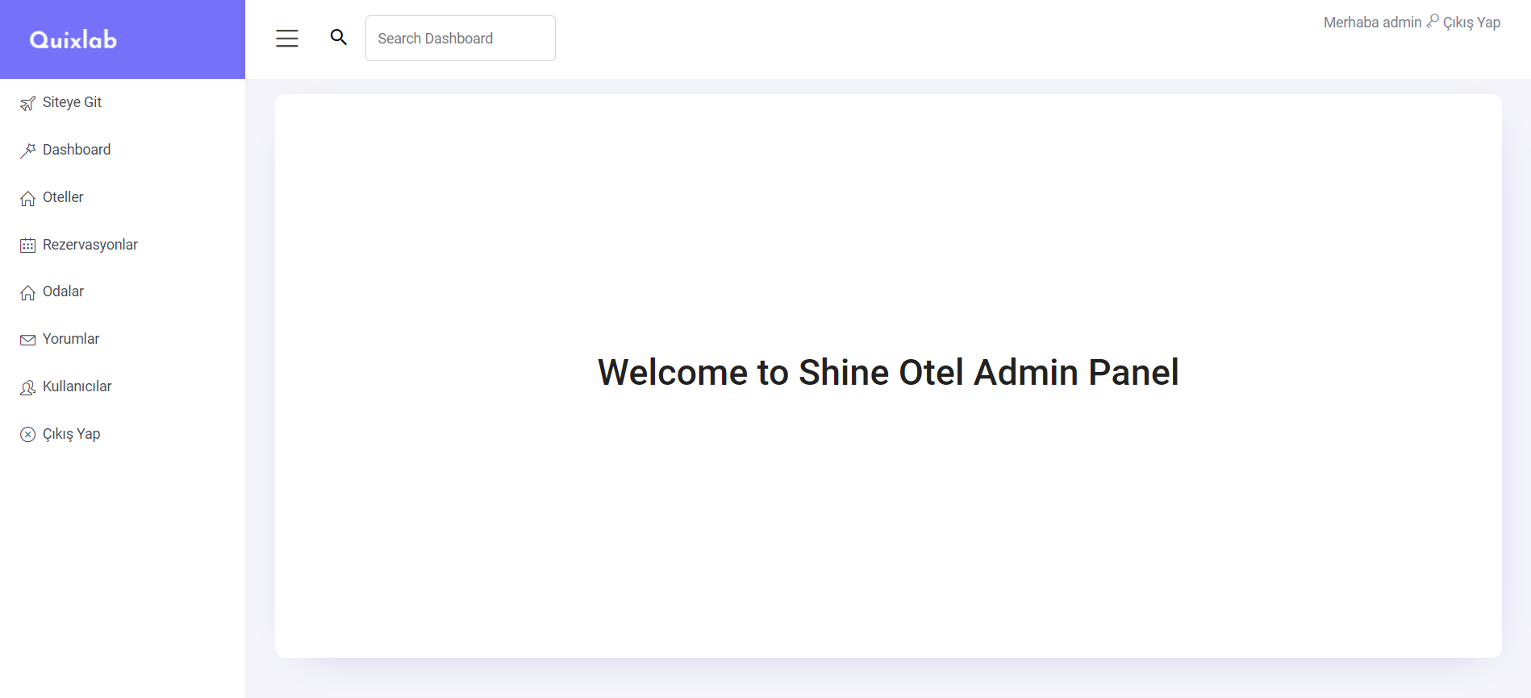

Otellerin Crud işlemleri burada yer alıyor.

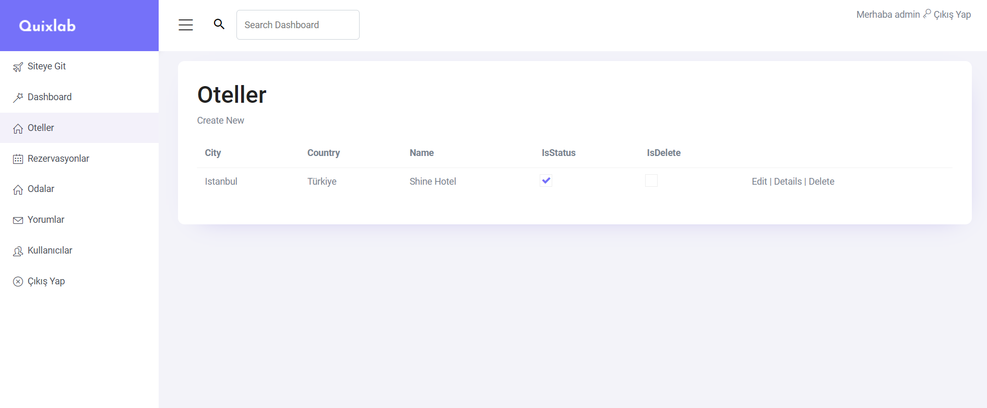

Rezervasyonların yapıldığı tarih ve ödenen fiyat bilgisi burada yer alıyor.

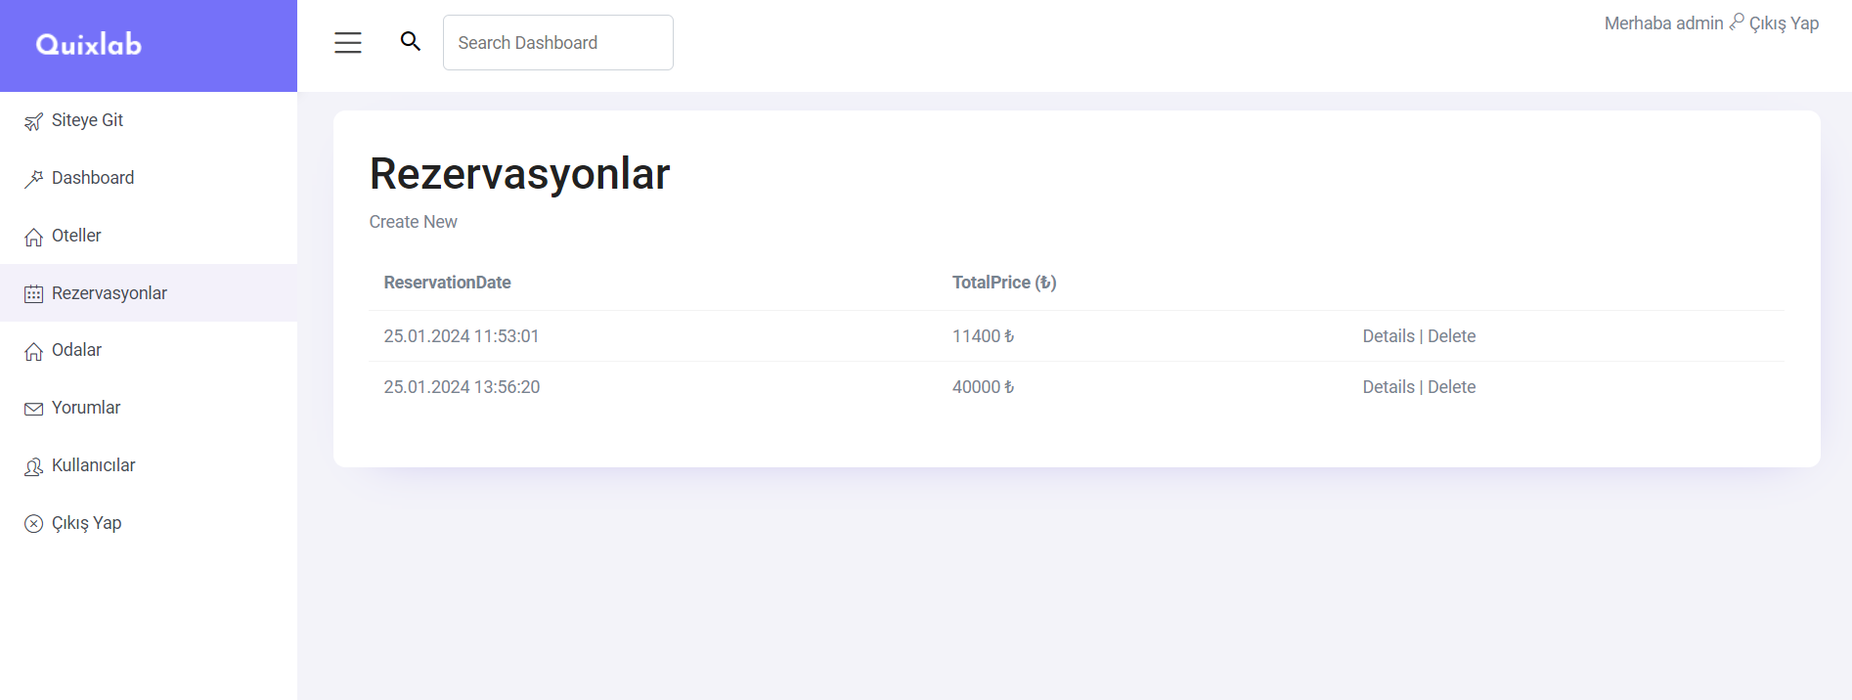

Burada detaylara girdiğimizde ise rezervasyonun detayları görüntüleniyor.

Misafir girişi yapıldıysa üyelik adı gözüküyor. Eğer giriş yapılmadıysa rezervasyon detaylarına bu belirtiliyor.

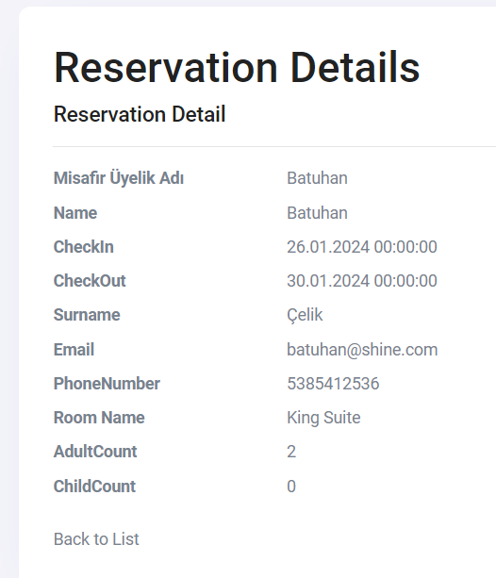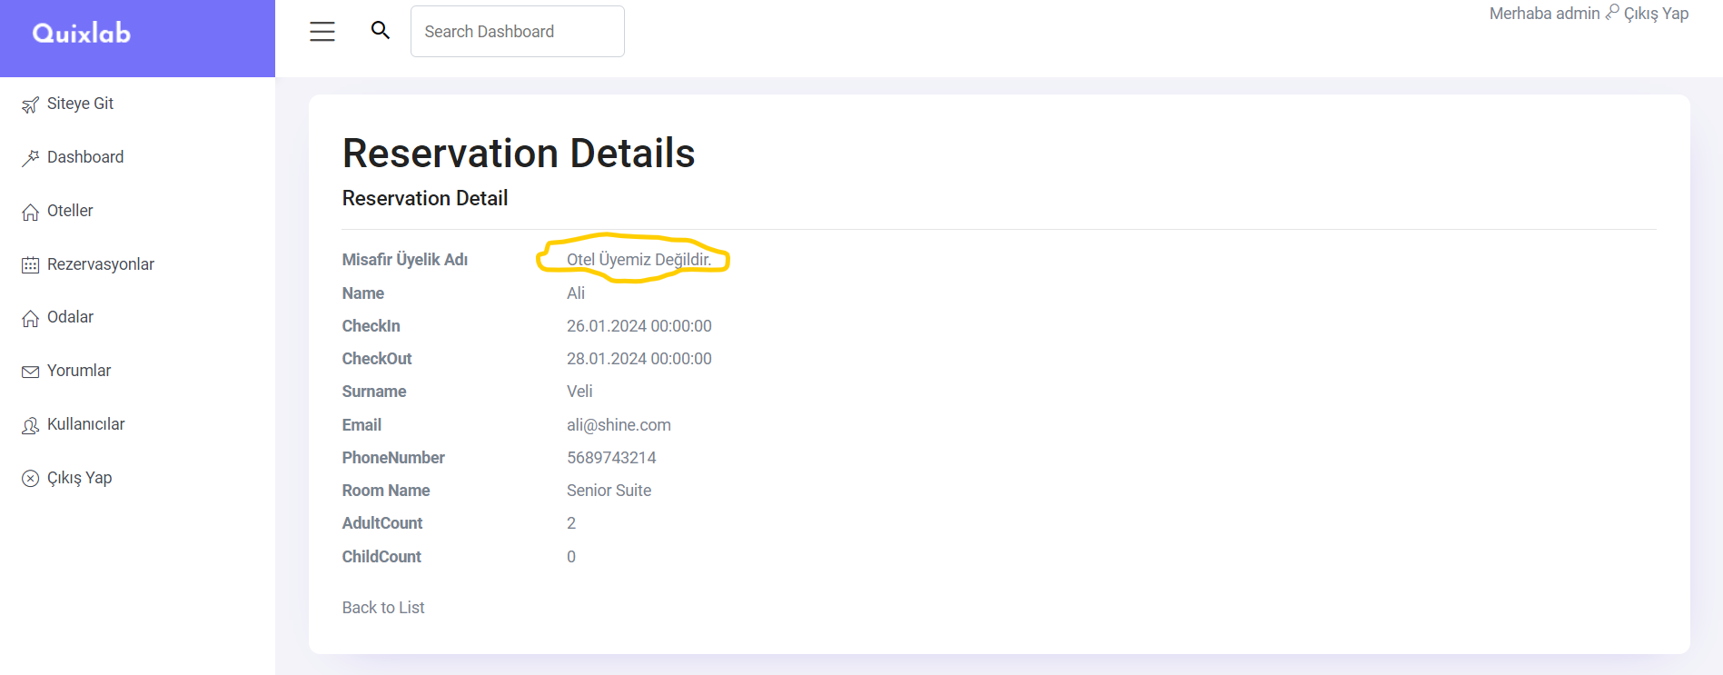

Duruma göre rezervasyonu silebiliyoruz.

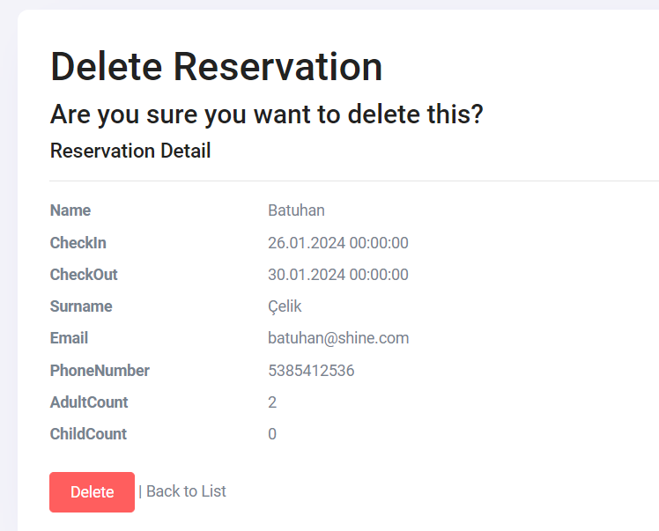

Odalar ile ilgili crud işlemleri odalar alanından yapılabiliyor.

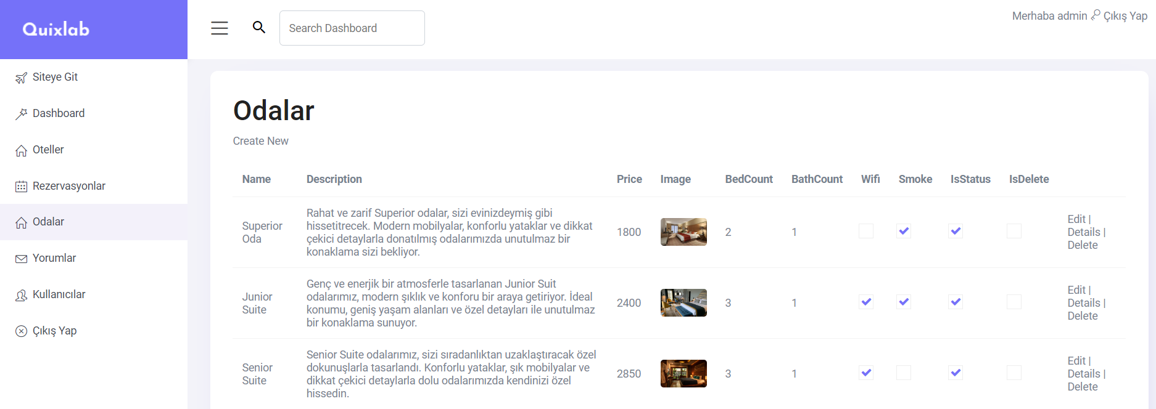

Düzenleme bu alandan yapılıyor.

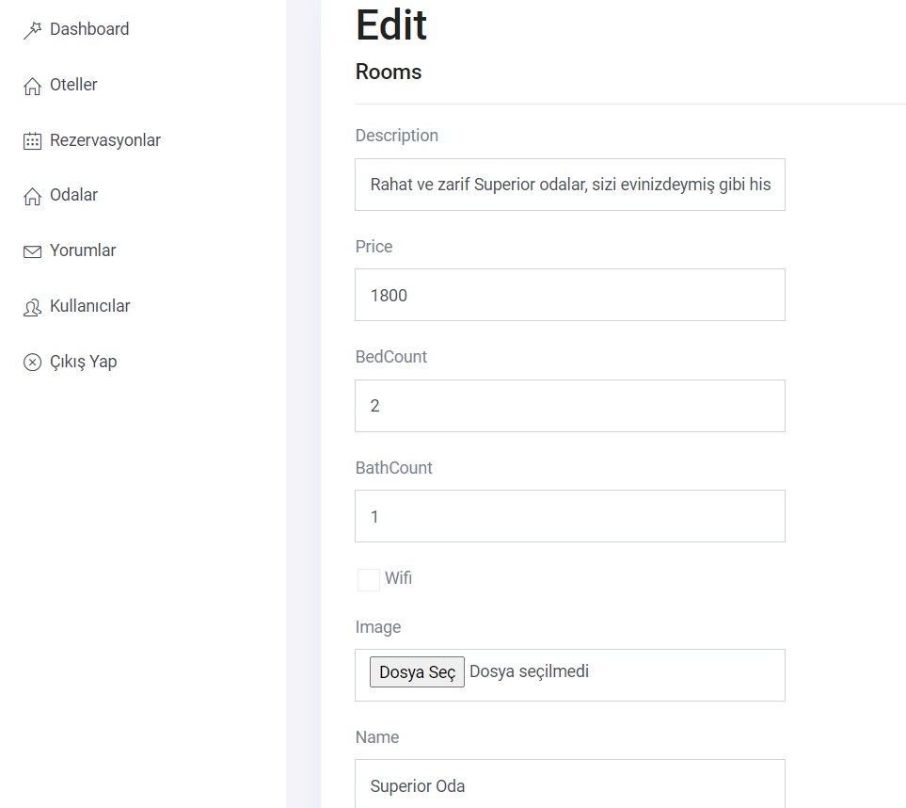

Yeni oda açtığımızda aşağıdan odanın ait olduğu oteli seçebiliyoruz, resim yüklenebiliyor ve wifi, smoke vs tik atarak oda da wifi özelliği olup olmadığı veya sigara içilip içilmediğini belirtmek için kullanılıyor duruma göre odalarda gösteriliyor veya gösterilmiyor.

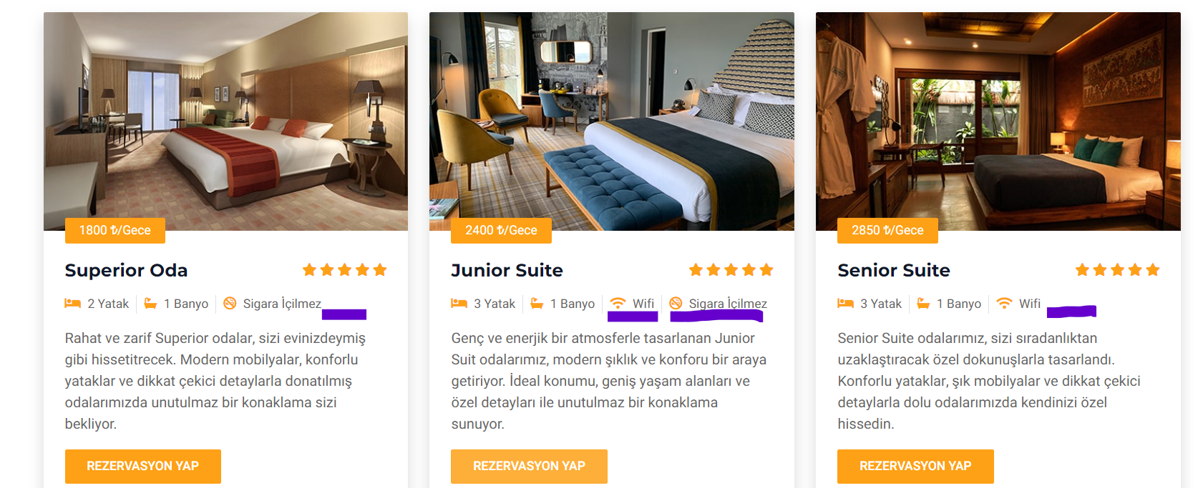

Onay bekleyen yorumlar burada yer alıyor. Düzenle kısmından IsStatus checkboxı aktif edince yorum sitede yayınlanmaya başlıyor.

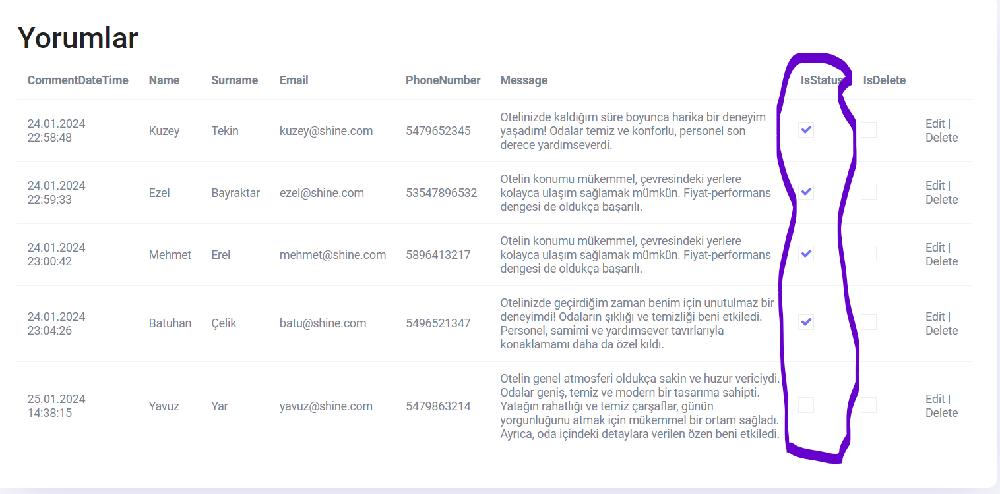

Kullanıcılar kısmında kayıtlı kullanıcıları görüntüleyebiliyoruz.

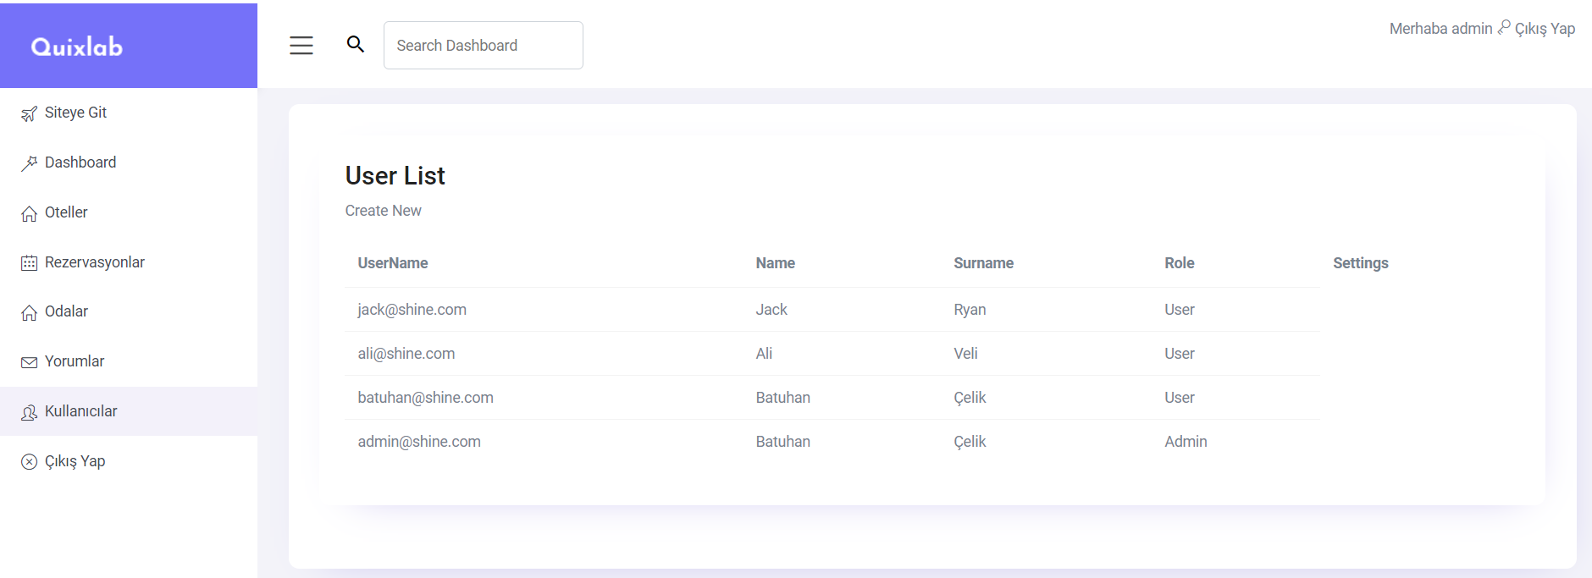

Yeni kullanıcı oluştur dediğimizde ise sadece admin yetkisinde olan kullanıcı oluşturma alanı geliyor. URL aynı olmasına rağmen admin girişi yapıldığında farklı bir kullanıcı kayıt ekranı geliyor. Buradan oluşturmak istediğimiz kullanıcının rolünü seçiyoruz.

